样本选择与数据来源
本文以2016–2025年美国对华加征关税的产品清单、中国海关总署统计的HS8位产品对美出口额、FactSet全球供应链数据库中企业间的动态合作关系以及企业财务数据为初始样本，涵盖301条款四份清单、232条款措施、历年豁免清单及最惠国待遇税率。通过合并多源关税数据计算产品层面的月度从价税率，将关税通过产品与行业归属映射至企业层面构建关税暴露度指标，同时依据FactSet供应链关系构建时间切片下的企业动态网络，剔除核心变量缺失的样本后，最终获得约。。。个企业‑年度有效观测值。数据来源如下：关税基础税率来自美国国际贸易委员会（USITC）数据库；301条款清单、232条款及数据来自美国贸易代表署（USTR）；豁免清单及HTS编码来自美国协调关税税则（HTS）官网；供应链关系数据来自FactSet；中国对美出口数据来自中国海关总署；企业财务数据来自CSMAR数据库；行业分类匹配依据《国民经济行业分类》（GB/T 4754–2017）。本文为控制极端观测值的潜在传导效应，对所有连续变量实施双侧1%分位数缩尾处理，并在回归分析中采用企业层面的聚类稳健标准误。
数据对齐：针对月度税率与年度财务特征的频率失配，采用时间维度聚合或周期性平滑技术，确保特征工程在时序步长上的一致性。
特征工程与图数据定义
本研究将多源异构数据映射至图空间，构建动态企业特征矩阵与时空拓扑结构，通过学习节点与边的嵌入表示（Embeddings）来捕捉关税冲击的传导效应。
本文构建包含核心冲击特征与辅助控制特征的节点特征向量${ X}_{i,t}$
1. 核心输入：关税暴露度（Tariff Exposure）
本文参考Fan et al.（2023）的做法，构建美国对中国的关税暴露度作为主要的节点属性 (Node Attribute)，反映企业面临的外生冲击强度。为克服内生性，本文以 2016 年为基期固定出口权重，构建外生的政策冲击指标，具体计算公式及含义如下：
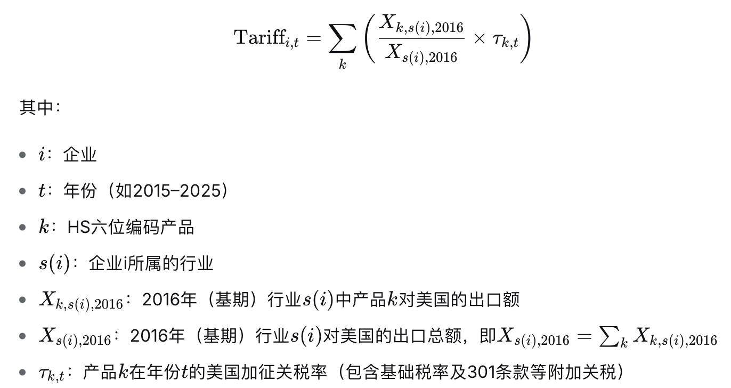
注：用2016年作为基期，是为了固定企业的产品结构，使指标只反映关税政策的变化，得到“外生的”政策冲击，而不反映企业应对行为的变化,以避免企业调整出口结构带来的内生性。
具体数据处理步骤如下：
（1）关税数据整合
①数据源：
- 基础MFN税率：美国国际贸易委员会（USITC）数据库
- 附加关税：贸易代表署（USTR）发布的针对中国的301条款四轮加征清单（List 1，2，3，4A/4B）、232条款（钢铁与铝材特高关税）芬太尼关税和对等关税文件及美国协调关税税则（HTS）官网发布的豁免清单。
②处理步骤：
- 统一产品编码：将所有税率数据中的HS编码统一为HS8位
- 计算产品最终关税率：最终关税率=基础税率+301条款+232条款+芬太尼关税+对等关税
注：若某产品在t时刻被加征附加关税，为了得到月度数据，需要进行时间加权。例如，某产品7月6日起被加征25%关税，则7月的有效关税=25%×(25天/31天)。
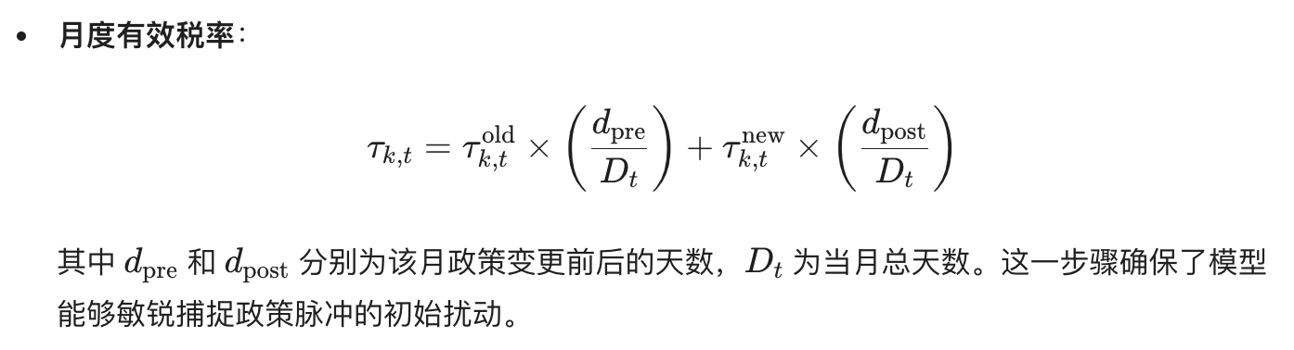
- 处理豁免：根据豁免文件，对相应产品在豁免期内的关税进行调整。
根据上述步骤，本文精确还原每一类产品在特定时间段内的实际执行税率。
（2）行业-产品映射
①数据源：国民经济行业分类（GB/T 4754–2017）
②处理步骤：每个HS8位产品匹配到我国《国民经济行业分类》唯一的GB行业
（3）企业‑行业归属（需将企业匹配至GB行业）
①数据源：FactSet企业数据，包含企业名称、股票代码、公司ID等。
②处理步骤：利用 FactSet 企业 ID 与 CSMAR 数据库进行多重匹配，识别出样本内 1000 余家中国上市公司及其关联非上市公司的所属行业归属。
（4）行业出口权重计算
①数据源：从中国海关总署收集的对美国出口数据，包含HS8位产品的出口额（人民币）。
②处理步骤：
- 以2016年为基期，计算每个HS8产品对美出口额${ X}_{k,s(i),2016}$
- 按GB行业汇总，得到行业j的总出口额 $X_{s(i),2016}$ = $Σ_{k}X_{k,s(i),2016}$
- 计算每个HS8产品在所属行业内的权重 $W_{k,s(i) }$= $\frac{X_{k,s(i),2016}}{X_{s(i),2016}}$
逻辑说明：通过将权重固定在 2018 年摩擦爆发之前的 2016 年，有效排除了企业因预防性动机或应对关税冲击而主动调整产品结构的干扰，确保指标仅反映政策的外生变化。
2. 辅助特征与协变量 (Auxiliary Features & Covariates)
为增强模型的学习能力，本文引入以下企业维度的特征作为协变量 (Covariates) ：
（1）动态特征：总资产（对数）、资产负债率、营收增长率等。这些指标通过滞后一期处理，确保模型在每一个时间步t利用历史观测值预测t+1期的目标。
（2）静态属性：所有制性质、所属行业等，通过嵌入层（Embedding Layer）或独热编码映射为高维向量，以捕捉节点的内在抗风险能力。
（3）宏观背景特征：中国GDP增长率、人民币兑美元汇率等
注：上述连续变量均经过双侧 1% 缩尾处理。

